1、物料需求单设置问题

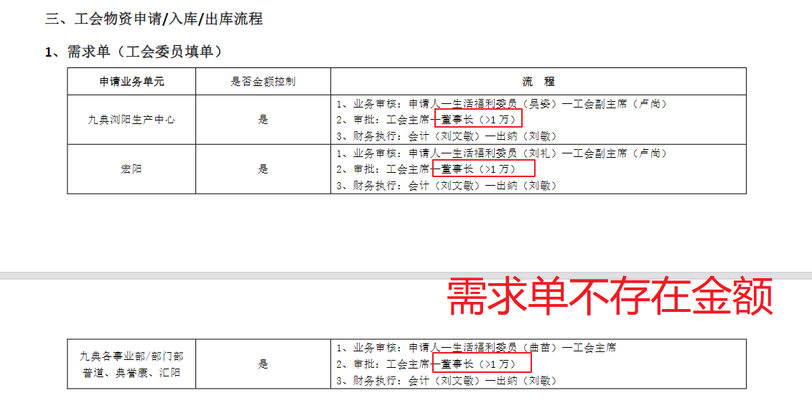

九典浏阳生产中心：申请人—生产中心总监（向波）

药物研究院：申请人—总监—院长 20

各事业部、部门：申请人—事业部总监—分管副总 30

普道、典誉康：申请人—总监—总经理 20

汇阳信息：申请人—总经理—信息总监 30

主任（刘文敏）必填，财务执行：会计（刘文敏）可跳过

员工借支单

JD_LEND.LA003=总部

JD_LEND.LA032>2000

JD_TRAVEL.TA017>